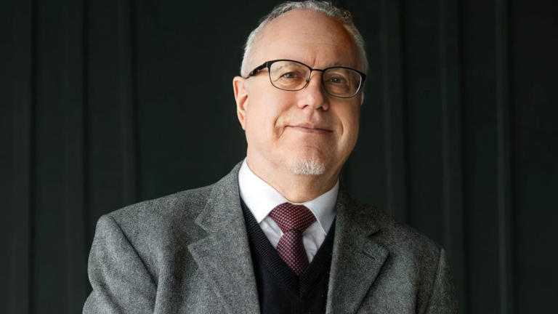
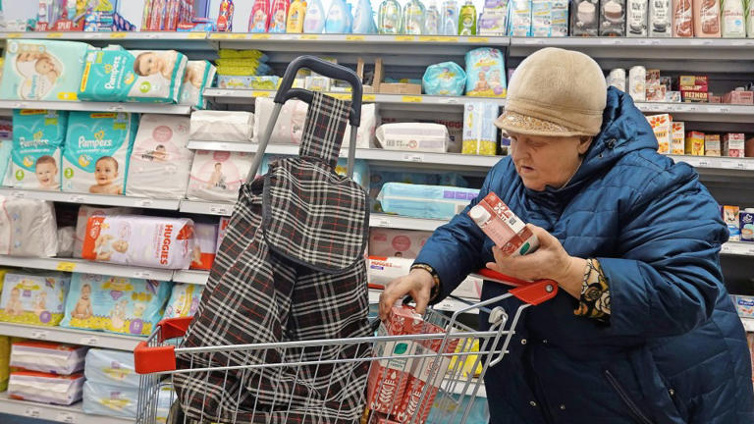
„Russland geht schon das Geld aus“: Igor Lipsiz über die russische Wirtschaft
Geschichte von Katharina Wagner
• 2 Std. • 6 Minuten Lesezeit
class="article-body" style="font-size: 17px; text-align: start; line-height: 26px; margin: 0px; max-height: 100%; overflow-y: visible;"

Noch gibt es einiges zu kaufen: in einem Moskauer Supermarkt der Kette Magnit© EPA
Herr Lipsiz, im Vergleich mit anderen russischen Ökonomen blicken Sie besonders pessimistisch auf die russische Wirtschaft. Dabei wächst sie gerade wegen der hohen Staatsausgaben für die Rüstung stärker, als viele im Westen gehofft hatten.
Ich bin kein Pessimist, sondern Realist. Die Frage ist, wie lange Russland noch Mittel findet, um das Wachstum aufrechtzuerhalten. Tatsächlich geht dem Land schon das Geld aus. Aus dem Nationalen Wohlfahrtsfonds (in dem Russland seit Jahren die Überschusseinnahmen aus dem Ölverkauf angespart hat, Anm. d. Red) hat Russland in den vergangenen zwei Jahren schon viel Geld entnommen. Dessen liquider Teil umfasst jetzt noch knapp 5 Billionen Rubel (umgerechnet etwa 50,3 Milliarden Euro). Etwas mehr als das Haushaltsdefizit, das in diesem Jahr planmäßig 3 Billionen Rubel (etwa 30 Milliarden Euro) umfassen soll.
Den Fonds aufzufüllen gelingt Russland nicht, da die Einnahmen aus dem Export sinken. An einem Barrel Öl hat Russland zuletzt etwa 63 Dollar verdient, aber der Staatshaushalt ist auf 70 Dollar ausgelegt. Und es gibt noch viele andere Exportzweige, die wegen der Sanktionen eingebrochen sind, etwa Stahl und Eisenerze. Zwar ist die Verschuldung bisher im Verhältnis zum Bruttoinlandsprodukt niedrig. Aber schon 2026 wird Russland 10 Prozent aller Staatsausgaben, mehr als für Gesundheit und Bildung zusammen, dafür aufwenden müssen, seine Schulden zu bedienen. Mir und auch anderen Ökonomen scheint, dass Russland in diesem Jahr den Krieg noch finanzieren kann. Aber danach ist unklar, wo das Geld herkommen soll.
Ein Weg sind Steuererhöhungen, die Präsident Wladimir Putin gerade angekündigt hat.
Ja, seit Jahren werden immer neue Steuern für Unternehmen erfunden. Auf diese Weise wird ihnen der Gewinn weggenommen, den sie eigentlich für Investitionen brauchten. Kredite aufzunehmen ist bei einem Leitzins von 16 Prozent viel zu teuer. Anleihen sind auch keine Option, da der Staat mit seinen Titeln sehr hohe Renditen anbietet und damit das Geld des Kapitalmarkts an sich bindet. Ein Unternehmen muss ja wegen des höheren Risikos noch attraktivere Konditionen anbieten als der Staat, was sehr, sehr schwer ist. Ausländische Investitionen kommen nicht mehr.
Und Personal gibt es auch nicht bei einer Arbeitslosigkeit von 3 Prozent oder sogar weniger. Die wenigen noch verfügbaren Arbeitskräfte gehen in die Rüstungsbetriebe, weil die besser zahlen und man dort vor der Einberufung an die Front geschützt ist. Der Staat baut den Rüstungssektor aus, der sich dann wie ein Krebsgeschwür die gesunden Zellen der zivilen Wirtschaft einverleibt. Allerdings geht das auch nicht ewig so, wie das Beispiel Gazprom zeigt. Erst wurde dem Konzern mit Steuererhöhungen und anderen Abgaben Geld abgepresst, aber dann bekam er in diesem Jahr Probleme mit den Finanzen, sodass der Staat ihm wieder 400 Milliarden Rubel (etwa 4 Milliarden Euro) aus dem Nationalen Wohlfahrtsfonds zurückgeben musste für sein Investitionsprogramm.
Igor Lipsiz© Archiv
Kann der Kreml den Bürgern noch mehr Geld abnehmen?
Dazu gibt es Pläne. Der Finanzminister hat gesagt, die Bevölkerung habe 40 Billionen Rubel (rund 400 Milliarden Euro) auf Bankkonten liegen, die man in die Wirtschaft einspeisen müsse. Dabei liegt dieses Geld ja nicht im Tresor, sondern ist längst investiert, etwa in Form von Krediten der Banken an Unternehmen. Die Regierung will aber, dass dieses Geld nun in zusätzliche Pensionsfonds eingezahlt wird, die damit dann wieder Staatsanleihen kaufen. Wenn das so kommt – und Putin hat der Regierung aufgetragen, das aktiv zu verfolgen –, ist das eine echte Bedrohung für die Stabilität des Bankensystems. Das ist der Regierung aber egal. Ihr geht es nur darum, Geld für den Krieg aufzutreiben.
Dass dem Staat das Geld ausgeht, merken die meisten Russen in ihrem Alltag bisher nicht. Viele profitieren sogar von den steigenden Löhnen, weil die Unternehmen um zu wenige Arbeitskräfte kämpfen. Wann könnte sich das ändern?
Wir wissen nicht, wie die Lage Ende dieses Jahres sein wird. Es kann schon dann zu leeren Regalen in Supermärkten kommen, und zwar aus mehreren Gründen: Wegen der Angriffe der Ukrainer auf russische Raffinerien kann es zu Treibstoffengpässen kommen. Ob dann der Diesel für die Armee und die Landwirtschaft reicht, wissen wir nicht. Und wenn es für die Bauern zum Aussäen reicht, reicht es dann auch noch für die Lastwagen, die die Waren zu den Supermärkten bringen?
Außerdem fehlt es an Valuta, weil die Einnahmen aus dem Export sinken. Valuta braucht man aber, um Waren zu importieren. Und gerade die russische Agrarbranche ist sehr stark von Importen abhängig, von Technik, Saatgut, von Bruteiern oder Vieh. Ein Beispiel: Russland ist traditionell ein Kartoffelland. Aber 76 Prozent der Saatkartoffeln kommen aus dem Ausland. Bei den besonders hochwertigen, die für Chips und Pommes verwendet werden, liegt der Importanteil bei 96 Prozent. Solche Waren sind nicht von Sanktionen betroffen, aber da Russland vom internationalen Zahlungsverkehr abgeschnitten ist, ist es für die Lieferanten schwer, an ihr Geld zu kommen.
Das Gleiche gilt für Medikamente: 90 Prozent der Wirkstoffe sind importiert. Im vergangenen Jahr sind sie, unter anderem wegen der Abwertung des Rubels, um mehr als 26 Prozent teurer geworden. Zahlen müssen das vor allem Rentner. Deren Renten werden aber nicht so stark angepasst, sie können es sich also nicht mehr leisten. Die Abgaben für Heizung und Wasser werden auch noch erhöht. Aber trotzdem geht keiner auf die Straße. Die Rentner beschweren sich, aber halten alles aus.
Können leere Regale oder die Inflation irgendwann zum Problem für den Kreml werden?
Journalisten versuchen immer herauszufinden, was zur Gefahr für das Regime werden kann. Die Antwort ist: Keine Verschlechterung der wirtschaftlichen Lage wird zu Massenprotesten führen. Auch wenn Nahrungsmittel wie in der Sowjetunion wieder nur auf Marken gekauft werden können, was ich schon bald für möglich halte, wird das Volk es aushalten. Die Leute hungern dann eben, Rentner nehmen nur noch billige Medikamente und sterben einfach. Die politische Situation wird sich nicht ändern. Ändern wird sich nur der Bevölkerungsrückgang – er wird noch größer als ohnehin schon. Im vergangenen Jahr waren es fast eine halbe Million Menschen.
Putin hat im Februar in seiner Ansprache an die Nation die Teilnehmer der „SWO“, also des Krieges gegen die Ukraine, zur neuen Elite ausgerufen, die künftig an der Spitze der Unternehmen stehen soll. Die alte Elite, die in den Neunzigerjahren reich geworden sei, habe sich diskreditiert. Werden sich die Oligarchen nicht wehren, wenn man ihnen ihre Aktiva wegnimmt?
Die sogenannten Oligarchen sind sehr schwache Figuren, die nicht imstande sind, für ihre Rechte einzustehen. Das wurde vor 20 Jahren klar, in dem Fall gegen Yukos (damals einer der größten Ölkonzerne Russlands, der vom Kreml zerschlagen wurde, Anm. d. Red.), als sich niemand aus der Wirtschaft für Michail Chodorkowskij eingesetzt hat. Von ihnen ist keinerlei Widerstand zu erwarten. Sie werden weinen, aber alles abgeben, und noch glücklich sein, wenn sie nicht ins Gefängnis kommen.
Seit dem Überfall auf die Ukraine wurden nach Berechnungen russischer Journalisten und von Transparency International 180 Unternehmen enteignet, vor allem aus dem Rüstungssektor und Maschinenbau. Wie genau funktioniert die Umverteilung von der alten an die neue Elite?
Es gibt mehrere Kriterien, nach denen die Staatsanwaltschaft fast jede beliebige Firma enteignen kann: Zum Beispiel, wenn die Privatisierung in den Neunzigerjahren angeblich nicht rechtmäßig abgelaufen ist. Oder wenn ein Unternehmen von strategischer Bedeutung für die russische Wirtschaft ist. Und welches ist das nicht? Das Schlimmste ist aber, dass sie nicht nur Großbesitzern ihr Eigentum wegnehmen, sondern auch Minderheitsaktionären, die Aktien von Unternehmen an der Börse gekauft haben (wie kürzlich im Fall des Solikamsker Magnesium-Werks, das im Mai 2022 enteignet worden war, Anm. d. Red.).
Die Moskauer Börse ist empört und schreit, das zerstöre den Aktienmarkt, aber das kümmert längst niemanden mehr. Schwierig kann es in den Regionen werden, wo es nicht um große Konzerne, sondern mittlere Betriebe geht. Die sind unter Kontrolle der Gouverneure, die ihr Eigentum nicht mit anderen teilen wollen. Da kann es auch zu blutigen Kämpfen kommen.
Und wer bekommt das ganze Vermögen?
Das Gerede von den Teilnehmern der „SWO“ als neuer Elite ist natürlich nur eine Nebelkerze. Das Vermögen wird an wichtige Leute aus den Sicherheitsstrukturen des Kremls gehen, um die Stabilität von Putins Machtsystem zu sichern. Er gibt ihnen jetzt Eigentum, und sie werden ihn dafür bis zum Ende seines Lebens schützen. So wie es in den Neunzigerjahren auch Boris Jelzin gemacht, der mithilfe der Privatisierung Aktiva an die Leute verteilt hat, die er für den Erhalt seiner Macht brauchte. Die Kriegsteilnehmer werden gar nichts von dem Reichtum bekommen. Entschuldigen Sie meinen Zynismus, aber ich weiß, wie die russische Wirtschaft funktioniert.

